

**Projeto Interdisciplinar**

**Desenvolvimento de Software Multiplataforma**

**Araras**

**2022**

**Matérias envolvidas no Projeto Interdisciplinar:**

**Engenharia de Software I**

**Desenvolvimento Web I**

**Design Digital**

**Integrantes do Grupo:**

**Douglas Hugo**

**Gabriel Pedro**

**Leandro Augusto Alves**

**Mateus Favetta**

**Regis Paulo Bento Ferreira**

**Valdelaine Cristina Ribeiro**

**Nome da Plataforma: Plantshare**

**Ideia Principal:**

Desenvolver uma plataforma, que integre indivíduos que esteja interessado comercialmente em vender suas sementes e mudas de plantas, com outros que estejam precisando de ideias para plantas em seus ambientes, ou mesmo que possuem tais em suas residências ou trabalhos e gostariam de compartilhar.

**Caso de Uso:**

**Mapeamento de 4 Atores e seus principais acessos:**

I - Ator que gostaria de publicar sobre a sua planta (Pesquisadores, idosos, simpatizante com a natureza e etc... - Usuário Padrão), seria cadastrado como uma pessoa física, e teria acesso ao marketplace e a rede social, para publicações e compras, e/ou também que precisa saber como a planta está disposta no ambiente, em sumo indivíduos que estejam interessados em plantar algo em sua casa. A procura de exemplos de como a planta cresce, se desenvolve em um clima específico, e interação da planta com a sociedade ao redor.

**II** - Ator empresarial que está interessado em vender a planta disposta (Agropecuária, floricultura, sítios e fazendas).

**III** - Sistema externo que realiza o reconhecimento da morfologia da planta, e discorre sobre como a planta se desenvolve no ambiente, qual a espécie da mesma, e integra essas informações com a rede social.

**IV** - Administrador do sistema que realiza as atualizações e modulação da rede social juntamente com o marketplace, realizando a definição das regras de funcionamento e as integrações entre as plataformas e os middlewares externos que se comunicam para concluir as transações entre os sellers e os compradores.

**V** - Middleware externo de pagamento que realiza as transações de pagamento em si e modula para que as mesmas sejam efetuadas em segurança e com amplitude na aceitação das diversas modalidades de pagamento.

**VI** - Middleware externo de frete que realiza os fretes em si, que certifica com que o produto comprado, seja devidamente entregue no prazo para o comprador.

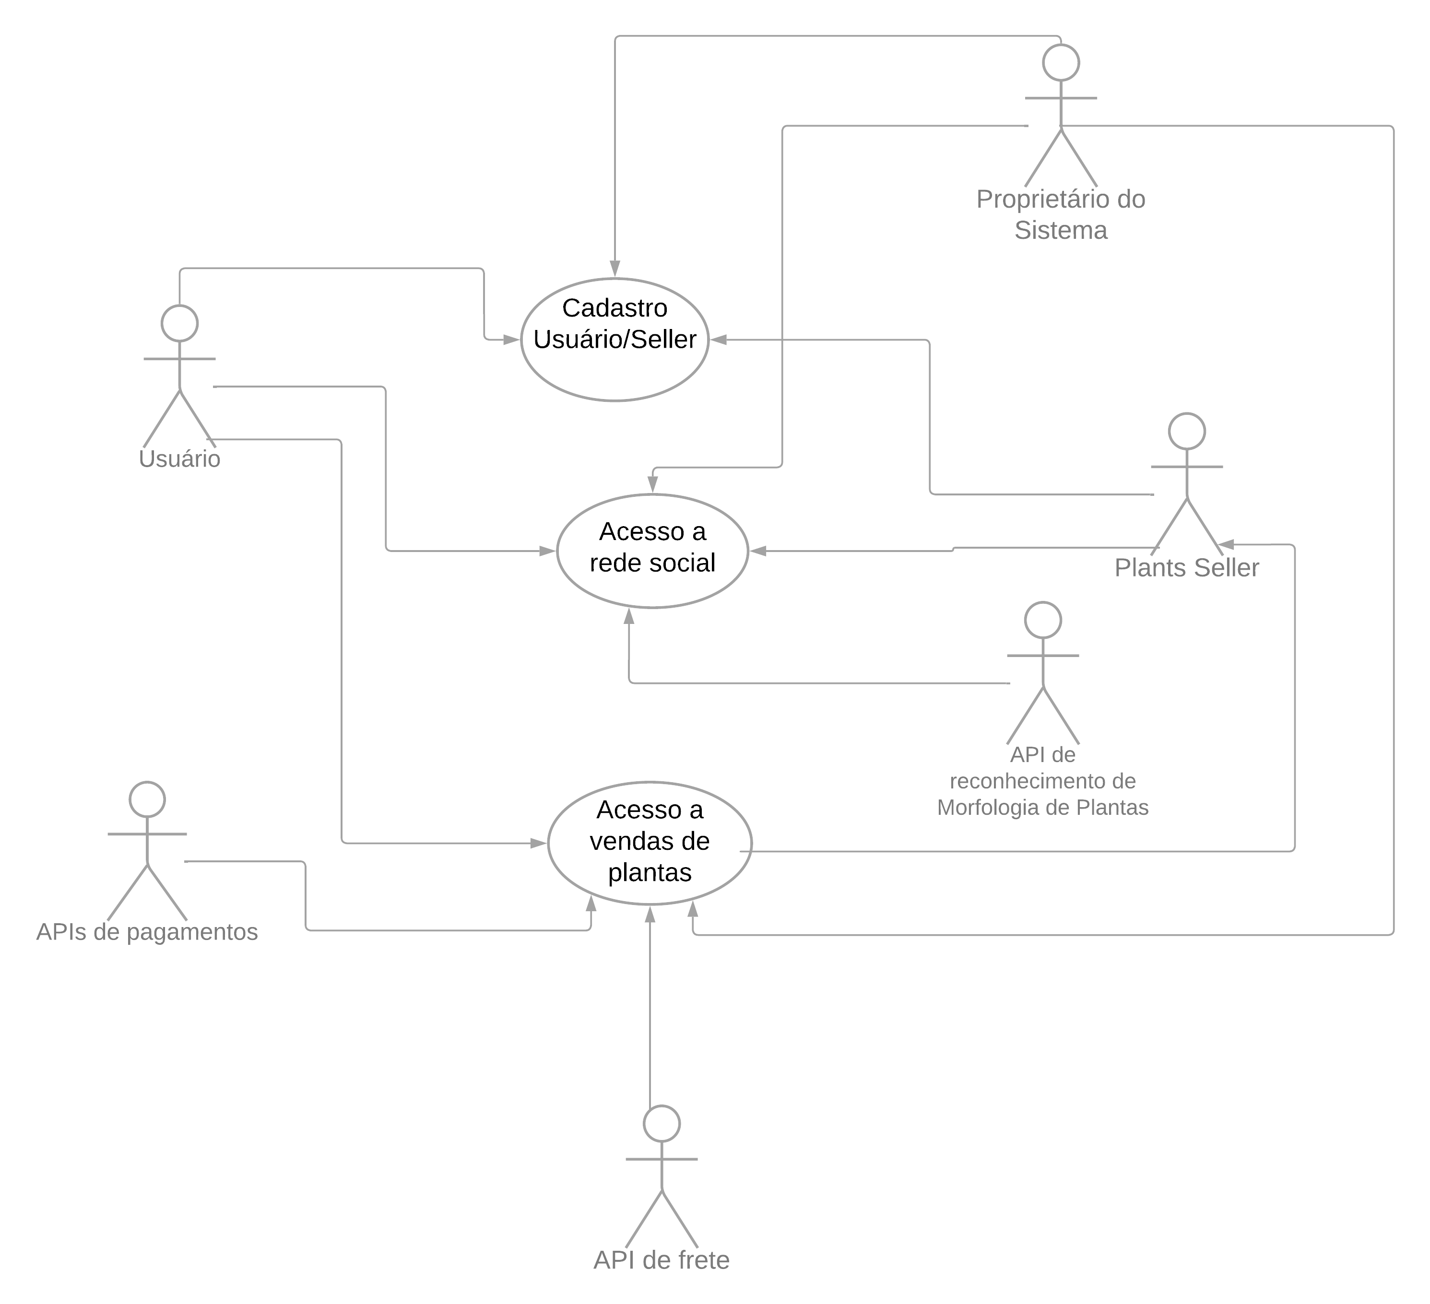

**IIII. 1 - Exemplos de app:**

* + **iNaturalist**
  + **PictureThis – Plant identifier**
  + **PlantSnap**
  + **PlantNet**
  + **Mushroom Identify**

Exemplo de como o aplicativo iria atuar com o primeiro ator, onde o mesmo deve registrar a planta pela plataforma mobile, e então subir a imagem com as informações completas da planta na rede social, com hashtags que identificariam: Qual a espécie da planta, a morfologia da mesma no ambiente em questão, e o clima necessário para seu desenvolvimento. E a partir disto, o segundo ator, iria pesquisar sobre o tipo de planta que deseja em seu ambiente e iria aparecer para o mesmo, a publicação do primeiro ator, e o terceiro ator teria a oportunidade de expor sua mercadoria que conversam com o interesse dos atores supracitados, gerando assim um ciclo social e comercial.

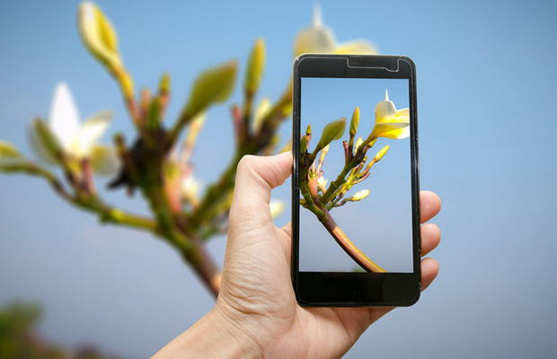

**Ciclo de interação com usuários**

**Ator I**

O primeiro ator será um usuário padrão, que terá acesso a plataforma em formato de rede social, onde o mesmo poderá criar um perfil, definir suas informações padrões, e então iniciar suas interações sociais por meio de posts relacionados a tópicos voltados ao desenvolvimento de plantas em geral.

**Glossário**

**Middleware:** Serviço e ou empresa intermediária que realiza a mediação entre duas ou mais partes que possuem a intenção de realizar uma transação.

**Home Page:** Página inicial de um sistema, onde é disposta as primeiras informações e funcionalidades do mesmo.

**Seller**: Participante de um marketplace, que realiza operações de venda de seus produtos.

**Marketplace:** Alocação de um sistema geralmente online, que gera um ambiente de vendas, onde um seller dispõe seus produtos para compradores realizarem suas transações de compra dos mesmos.

|  |  |  |
| --- | --- | --- |
| **ID** | **Descrição dos Requisitos Funcionais** | **Prioridade** |
| RF-01 | Home Page de apresentação e download da plataforma para dispositivos mobile e\ou para desktop | Baixa |
| RF-02 | Solicitação de cadastro de usuário na plataforma | Baixa |
| RF-03 | Validação de autenticidade de e-mail | Baixa |
| RF-04 | Login de usuário na plataforma | Média |
| RF-05 | Edição de perfil | Baixa |
| RF-06 | Seleção de usuário - Físico ou Jurídico | Média |
| RF-07 | Permitir login de usuário | Baixa |
| RF-08 | Criação de post para o feed | Alta |
| RF-09 | Cadastro completo de produtos | Alta |
| RF-10 | Venda de produtos | Alta |
| RF-11 | Compra de produtos | Alta |
| RF-12 | Pesquisa por palavras-chave | Média |
| RF-13 | Reconhecimento de morfologia de plantas - API | Alta |
| RF-14 | Middleware de pagamentos | Média |
| RF-15 | Middleware de frete - API | Média |
| RF-16 | SAC - Serviço de Atendimento ao Cliente | Baixa |

|  |  |
| --- | --- |
| **ID** | **Descrição Requisitos Não Funcionais** |
| RNF-1 | Acesso à conexão de rede |
| RNF-2 | Dispositivo mobile ou desktop |
| RNF-3 | Servidor de armazenamento da plataforma - Cloud |
|  |  |
|  |  |